**Đề phòng cháy, nổ khi sử dụng điện trong dịp tết**

Theo thống kê của Phòng Cảnh sát phòng cháy (PCCC) và cứu nạn, cứu hộ (CNCH), Công an tỉnh, từ đầu năm đến nay, trên địa bàn tỉnh xảy ra 08 vụ cháy, nổ làm 03 người chết, 11 người bị thương thiệt hại ước tính khoảng 8,27 tỷ đồng. Trong đó, các vụ cháy xảy ra tập trung nhiều ở cơ sở kinh doanh (04 vụ), nhà dân (02 vụ). Có rất nhiều nguyên nhân dẫn đến cháy, nổ, tuy nhiên, trong năm, đã có đến 05 vụ xuất phát từ sự cố về điện. Theo Trung tá Nguyễn Thanh Tuấn, Phó Đội trưởng Đội Kiểm tra an toàn về PCCC, Phòng Cảnh sát PCCC & CNCH, Công an tỉnh cho biết: “Một số nguyên nhân cháy do sử dụng điện trong thời gian qua như: Tự ý lắp đặt thêm các thiết bị tiêu thụ điện có công suất lớn, vượt quá công suất của dòng điện gây quá tải, chạm, chập gây cháy; việc đấu nối dây dẫn điện như lỏng, hở làm cho điện trở dây dẫn tăng lên, điểm nối nóng lên rồi dẫn đến cháy, nổ; tiết diện của dây dẫn nhỏ không đủ khả năng tải dòng điện đến các thiết bị, dụng cụ điện mà nó cung cấp; đường dây dẫn điện không được kiểm tra, thay thế kịp thời nên bị lão hóa; việc sử dụng điện không an toàn như: đun nấu, ủi đồ, lắp đặt các thiết bị đèn chiếu sáng sát với trần nhà, vách nhà…”

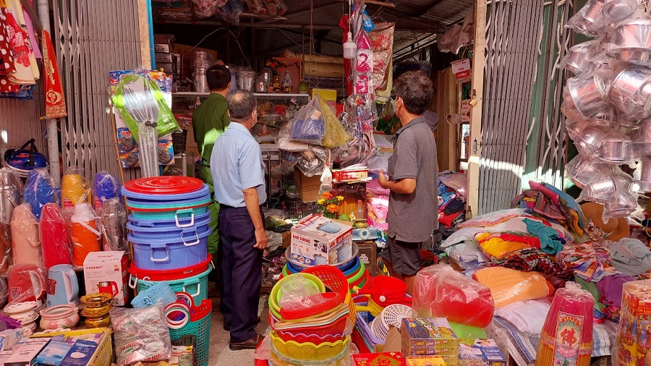

*Lực lượng PCCC kiểm tra công tác PCCC của tiểu thương mua bán ở chợ TT. Thanh Bình*

Gần Tết là thời điểm các cơ sở sản xuất, kinh doanh, chợ và trung tâm thương mại tập trung khối lượng lớn hàng hóa để phục vụ thị trường nên nguy cơ cháy, nổ sẽ rất cao. Để có một cái Tết an toàn, yên bình, mỗi cơ quan, tổ chức, doanh nghiệp và người dân cần nâng cao ý thức PCCC. Trung tá Nguyễn Thanh Tuấn Phó Đội trưởng Đội Kiểm tra an toàn về PCCC, Phòng Cảnh sát PCCC & CNCH, Công an tỉnh cũng khuyến cáo người dân một số biện pháp phòng, tránh cháy, nổ trong quá trình sử dụng điện như:

- Khi lắp đặt mạng, hệ thống điện phải tính toán, thiết kế đúng tiêu chuẩn, không câu mắc thêm các thiết bị điện có công suất lớn khi chưa được tính toán phù hợp.

- Phải đặt Aptomat hoặc cầu dao điện tổng cho đường dây điện chính trong nhà và cho từng khu vực, từng hạng mục, từng gian phòng và từng thiết bị có công suất lớn; phải đặt thiết bị bảo vệ trước từng ổ cắm điện; cầu chì phải đúng theo tiêu chuẩn và phải phù hợp với công suất sử dụng; không sử dụng giấy bạc, dây kim loại khác thay thế dâu cầu chì, cầu dao; nên trang bị máy ổn áp để tránh hiện tượng gây cháy, nổ do quá dòng, quá áp.

- Tiết diện của dây dẫn phải được chọn sao cho có đủ khả năng tải dòng điện đến các thiết bị, dụng cụ điện mà nó cung cấp; các dây điện nối vào phích cắm, đui đèn, máy móc phải đảm bảo độ bền và gọn; điểm nối vào mạch rẽ ở 02 đầu dây nóng và dây nguội không được trùng lên nhau; đường dây dẫn điện, cầu chì, cầu dao không để bị rỉ sét.

- Không dùng dây dẫn điện có tiết diện nhỏ cho các dụng cụ điện có công suất lớn để tránh gây cháy, nổ; không cấm nhiều thiết bị tiêu thụ điện có công suất lớn vào chung một ổ cắm; không cắm dây dẫn điện trực tiếp vào ổ cắm; không dùng đinh dây, thép để buộc giữ dây điện.

- Những thiết bị tiêu thụ điện trong nhà quá cũ cần phải được kiểm tra thường xuyên để sữa chữa hoặc thay thế; khi không còn sử dụng các thiết bị tiêu thụ điện hoặc trường hợp đang sử dụng mà bị mất điện thì phải ngắt ngay các thiết bị điện ra khỏi nguồn điện như bàn ủi, bếp điện,v.v…; không dùng bếp điện để đun nấu mà không có người lớn trông coi; không để trẻ nhỏ, người bệnh tâm thần… sử dụng các thiết bị tiêu thụ điện trong nhà.

- Không đặt các chất dễ cháy như: gas, xăng dầu, giấy gần các thiết bị tiêu thụ điện như: đèn, bàn ủi, bếp điện, ổ cắm điện, bảng điện; không lắp đặt ổ cắm điện trong nhà vệ sinh, nhà tắm.

- Thường xuyên kiểm tra đầu nối của hệ thống điện như: công tắc, ổ cắm, hộp đấu dây, mối nối trên đường dây.

- Trước khi ra khỏi nhà phải tắt tất cả các thiết bị tiêu thụ điện không cần thiết. Trước khi đi ngủ phải kiểm tra lại các thiết bị tiêu thụ điện.

- Khi hàn cắt kim loại phải đảm bảo an toàn PCCC, phải tổ chức che chắn bằng các vật liệu không cháy, di chuyển các vật liệu dễ cháy ra khỏi khu vực hàn cắt, bố trí bình chữa cháy xách tay, kiểm tra lại khu vực hàn cắt sau khi kết thúc công việc.

- Khi xảy ra cháy, nổ do sử dụng điện phải nhanh chóng cắt cầu dao điện tổng, báo cho mọi người xung quanh biết, báo cho lực lượng Cảnh sát PCCC & cứu nạn, cứu hộ và dùng phương tiện tại chỗ để thực hiện công tác chữa cháy; cấm dùng nước dập lửa khi chưa cắt điện. Mỗi gia đình nên trang bị từ 01 đến 02 bình chữa cháy để thực hiện công tác chữa cháy theo phương châm 04 tại chỗ.

Từ đây đến cuối năm, nhu cầu sử dụng điện để sản xuất kinh doanh và sinh hoạt gia đình sẽ tăng lên. Vì vậy, mỗi người dân không được chủ quan, lơ là trong sử dụng điện nhằm đảm bảo an toàn tài sản, sức khỏe, tính mạng của chính mình và mọi người xung quanh.